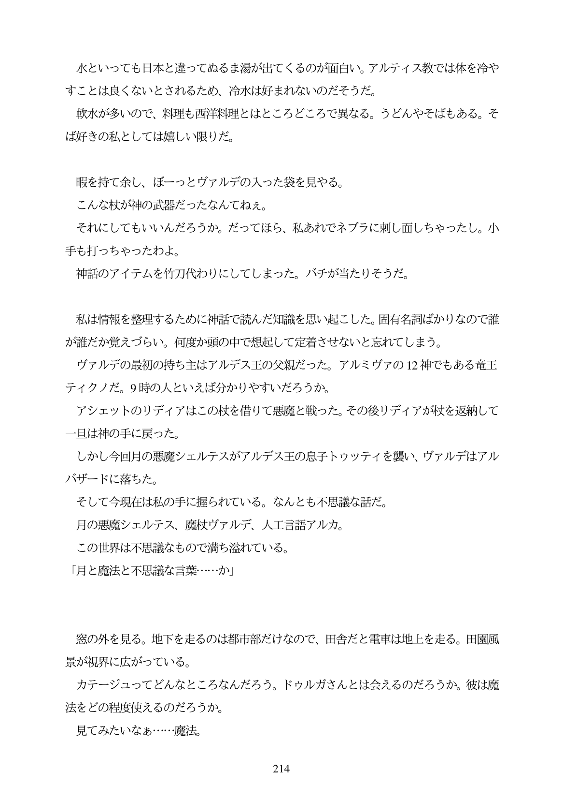

水といっても日本と違ってぬるま湯が出てくるのが面白い。アルティス教では体を冷や すことは良くないとされるため、冷水は好まれないのだそうだ。

軟水が多いので、料理も西洋料理とはところどころで異なる。うどんやそばもある。そ ば好きの私としては婿しい限りだ。

暇を持て余し、ぼーっとヴァルデの入った袋を見やる。 こんな杖が神の武器だったなんてねえ。 それにしてもいいんだろうか。だってほら、私あれでネブラに刺し面しちやつたし。小 手も打つちやったわよ。 神話のアイテムを竹刀代わりにしてしまった。バチが当たりそうだ。

三

私は情報を整理するために神話で読んだ知識を思い起こした。固有名詞ばかりなので誰 が誰だか覚えづらい。何度か頭の中で想起して定着させないと忘れてしまう。 ヴァルデの最初の持ち主はアルデス王の父親だった。アルミヴァの12神でもある竜王 ティクノだ。9時の人といえば分かりやすいだろうか。 アシェットのリディアはこの杖を借りて悪魔と戦った。その後リディアが杖を返納して 一旦は神の手に戻った。 しかし今回月の悪魔シェルテスがアルデス王の息子トウッティを襲い、ヴァルデはアル バザードに落ちた。 そして今現在は私の手に握られている。なんとも不思議な話だ。 月の悪魔シェルテス、魔杖ヴァルデ、人工言語アルカ。 この世界は不思議なもので満ち溢れている。 「月と魔法と不思議な言葉・...か」

王

窓の外を見る。地下を走るのは都市部だけなので、田舎だと電車は地上を走る。田園風 景が視界に広がっている。

カテージュってどんなところなんだろう。ドウルガさんとは会えるのだろうか。彼は魔 法をどの程度使えるのだろうか。

見てみたいなあ...魔法。

214